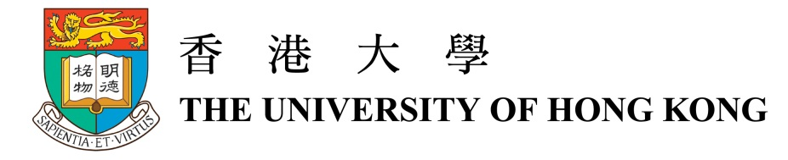

《陶瓷的藝術形態: 從家居用品到現代雕塑》摘要

從工業革命開始至十九世紀的下半葉，西方國家的中產階級日漸增多，在更富裕的社會環境下，藝術及設計吸引了廣泛的觀眾，使其地位變得舉足輕重。從那時開始，陶瓷餐具、花瓶及其它日常用品的製造業和零售市場達至前所未有的高峰。即使是大量生產的製成品亦因為大肆宣傳和廣泛分售下而非常受歡迎，使一些較為對藝術有所執著的消費者憂慮藝術及材料價格貶值。此情況演變成“藝術與工藝運動”。其後個人和團體所提倡“可靠”的手工藝品來迎合不斷增多的客戶亦受到熱烈推崇。

陶瓷藝術是藝術形式上的一種表達，呈現陶瓷材料在不同製造過程後的可塑性以及最重要的藝術素質，例如傢俱和紡織品。就連一些本無涉獵陶瓷的藝術大師也被這股在藝術界刮起的強大風氣感染 ─ 如畢加索 ─ 除獨自進行粘土創作外，亦與其他專業人士合作，創造出一些近代設計歷史上最與眾不同的陶瓷雕塑。

陶瓷的素材從一個既小又不起眼的工作室下誕生，當回到藝術家的雕塑室後，便重拾重要地位，成為藝術語言中極強捍的催化劑之一。

